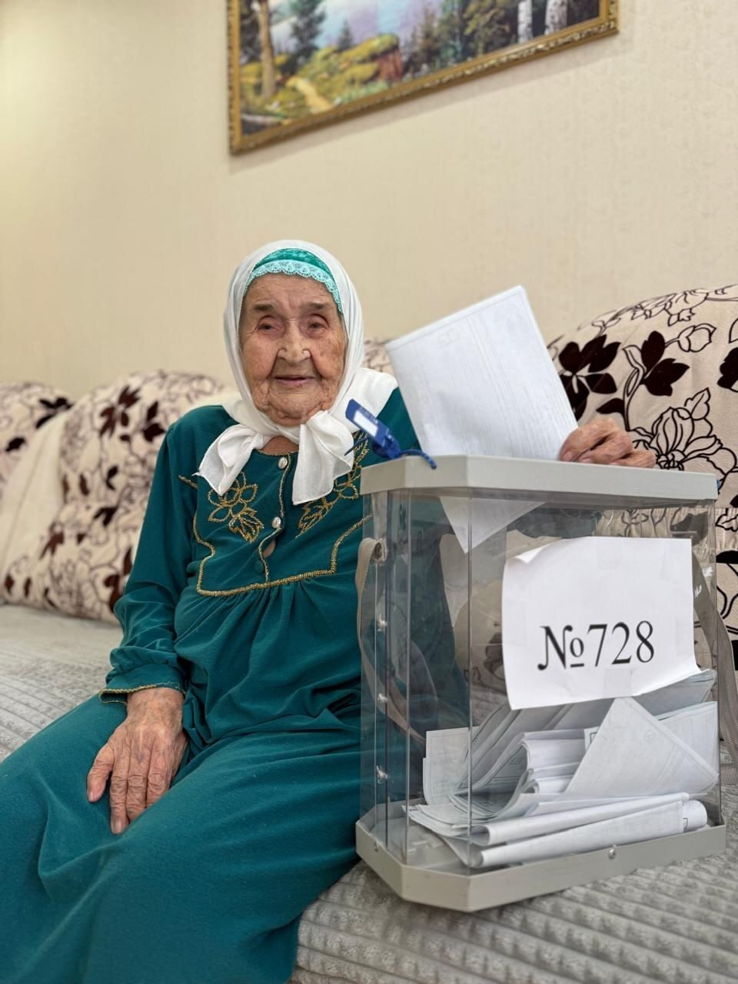

Долгожители Алькеевского района активно участвуют в выборах

В селе Каргополь Алькеевского района проживает долгожительница Миннегуль Гафиятуллина, которой исполнился 101 год!

Несмотря на свой почтенный возраст, она активно участвует в жизни общества и приняла участие в выборах, проголосовав на дому

Если в свои 103 года она не пропустила это событие, то и нам всем стоит последовать её примеру!

Напоминаем, что избирательные участки работают до 20:00.